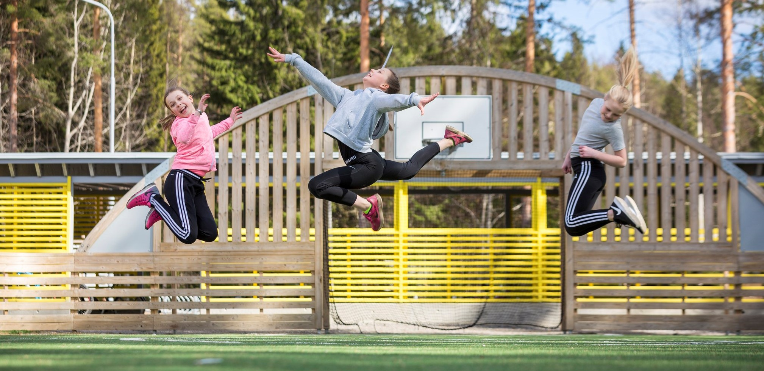
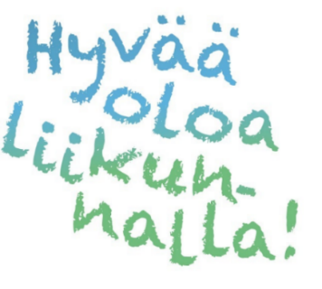
Vuosikertomus 2020
Sisällys
1 Tervehdys 2
2 PHLU – Hyvää oloa liikunnalla 3
3 Elinvoimainen seuratoiminta 5
3.1 PHLU:n työllistämispalvelut 7
4 Lisää liikettä 8
4.1 Liikkuva lapsuus ja nuoruus 8
4.1.1 Liikkuva varhaiskasvatus 8
4.1.2 Liikkuva koulu ja opiskelu 10
4.2. Liikkuva aikuinen 12
4.2 Hankkeet 13
4.2.1. Päijät-Hämeen liikunnan, elämysten ja hyvinvoinnin tiekartta 2030 -hanke 13
4.2.2. TKT - Työkuntoisena ja -kykyisenä työelämään -hanke 14
4.2.3. Liikkuva Päijät-Häme -hanke 14
4.2.4. Matka kohti hyvää työkykyä -hanke 14
4.2.5. Buusti360 15
5. Vaikuttaminen 16
6. Viestintä ja markkinointi 17
7. Hallinto ja henkilöstö 18
7.2. Hallitus 18
7.3. Henkilöstö 19
8. Talous 20
9. Liitteet 24
9.1 Koulutukset, tapahtumat ja tilaisuudet 24
9.2. PHLU:n ohjausryhmät ja toimikunnat 25
9.3. Henkilöstön edustukset eri työryhmissä 26
9.4. PHLU:n ja OKM:n ansiomerkkien saajat 27
9.5. Päijät-Hämeen Urheilugaalan palkintojen saajat 27
9.6. PHLU:n jäsenet 28

Tervehdys
Valtioneuvoston liikuntapoliittinen selonteko on linjannut liikuntapoliittiset tavoitteet 2020-luvulle. Tärkein liikuntapoliittinen tavoite on kansalaisten fyysisen aktiivisuuden lisääminen kaikissa ikä- ja väestöryhmissä. PHLU on omalta osaltaan sitoutunut edistämään tätä työtä seuratoiminnan sekä lasten, nuorten ja aikuisten liikunnan osalta.
Toimimme verkostoveturina seura-, liikkuva varhaiskasvatus- liikkuva koulu-, liikkuva opiskelu-, harrastamisen malli ja liikuntaneuvontaverkostoissa. Koordinoimme kuntien liikuntatoimien alueellista yhteistyötä osana Seudullista sivistystyötä. Olemme mukana Etelä-Suomen Aluehallintoviraston liikuntaneuvostossa vaikuttamassa erityisesti alueen olosuhdeasioiden ja liikunnan pilottihankkeiden kehittymiseen. Toimimme itse aktiivisesti eri hankkeiden toteuttajana ja asiantuntijana erilaisissa muissa hankkeissa ja foorumeissa. Tarjoamme myös työllistämis- ja taloushallinnon palveluita seuratoiminnan tueksi.
Teemme liikunta- ja urheilutoiminnan sekä terveyden edistämisen verkosto-, vaikuttamis- ja kehittämistyötä valtakunnallisella, alueellisella ja paikallisella tasolla. Toimintamme pohjana ja perustana on hyvä yhteistyö alueen seurojen, kuntien ja muiden liikuntaa ja urheilua edistävien toimijoiden kanssa. Haluamme auttaa ja tukea seuroja ja muita toimijoita onnistumaan omissa tavoitteissaan. Vain hyvällä seura-, laji- ja kuntarajat ylittävällä yhteistyöllä päästään tuloksiin. Toimintamme yhteinen näky ”Alueellamme on liikkuvimmat ja terveimmät ihmiset” vaatii onnistuakseen kaikkien panosta.
Vuosi 2020 oli koronapandemian takia hyvin erilainen ja aika haastava vuosi. Siitä kuitenkin selvittiin toiminnallisesti ja taloudellisesti melko hyvin. Iso kiitos siitä PHLU:n henkilökunnalle, hallitukselle ja kouluttajille. Lämmin kiitos hyvästä yhteistyöstä myös alueemme seuroille, kunnille ja muille kumppaneille.

Mai-Brit Salo, aluejohtaja
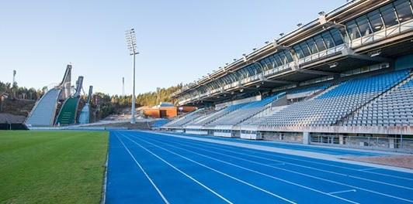

PHLU – Hyvää oloa liikunnalla
Päijät-Hämeen Liikunta ja Urheilu ry (PHLU) on liikunnan aluejärjestö, joka toimii alueellaan liikunnan ja urheilun kokoavana voimana, yhteistyön rakentajana, palveluiden tuottajana sekä liikunnan ja urheilun etujen ajajana.
Perustoiminta painottuu kahteen sisältöalueeseen, jotka ovat elinvoimainen seuratoiminta ja lisää liikettä kokonaisuudet. Lisää liikettä kokonaisuuden muodostavat liikkuva lapsi ja nuori ja liikkuva aikuinen osiot. PHLU vaikuttaa alueensa liikunnan ja urheilun edunvalvonta- ja olosuhdeasioissa. PHLU:ssa on vahvaa osaamista myös talous-, hanke- ja työllistämisasioissa.
PHLU edistää liikunta- ja urheiluasioita sekä kehittää toimintaa alueella olevien tarpeiden mukaan laajan yhteistyöverkoston kanssa.
Tärkeimpiä yhteistyötahoja ovat Opetus- ja kulttuuriministeriö, liikunnan aluejärjestöt, Suomen Olympiakomitea, lajiliitot sekä paikallistasolla Etelä-Suomen aluehallintovirasto, Päijät-Hämeen Liitto, Urheiluopistot, Päijät-Hämeen Urheiluakatemia, urheiluseurat ja kunnat. Lisäksi PHLU tekee yhteistyötä jäsenjärjestöjen, muiden kansalaisjärjestöjen ja yhteistyökumppaneiden kanssa.
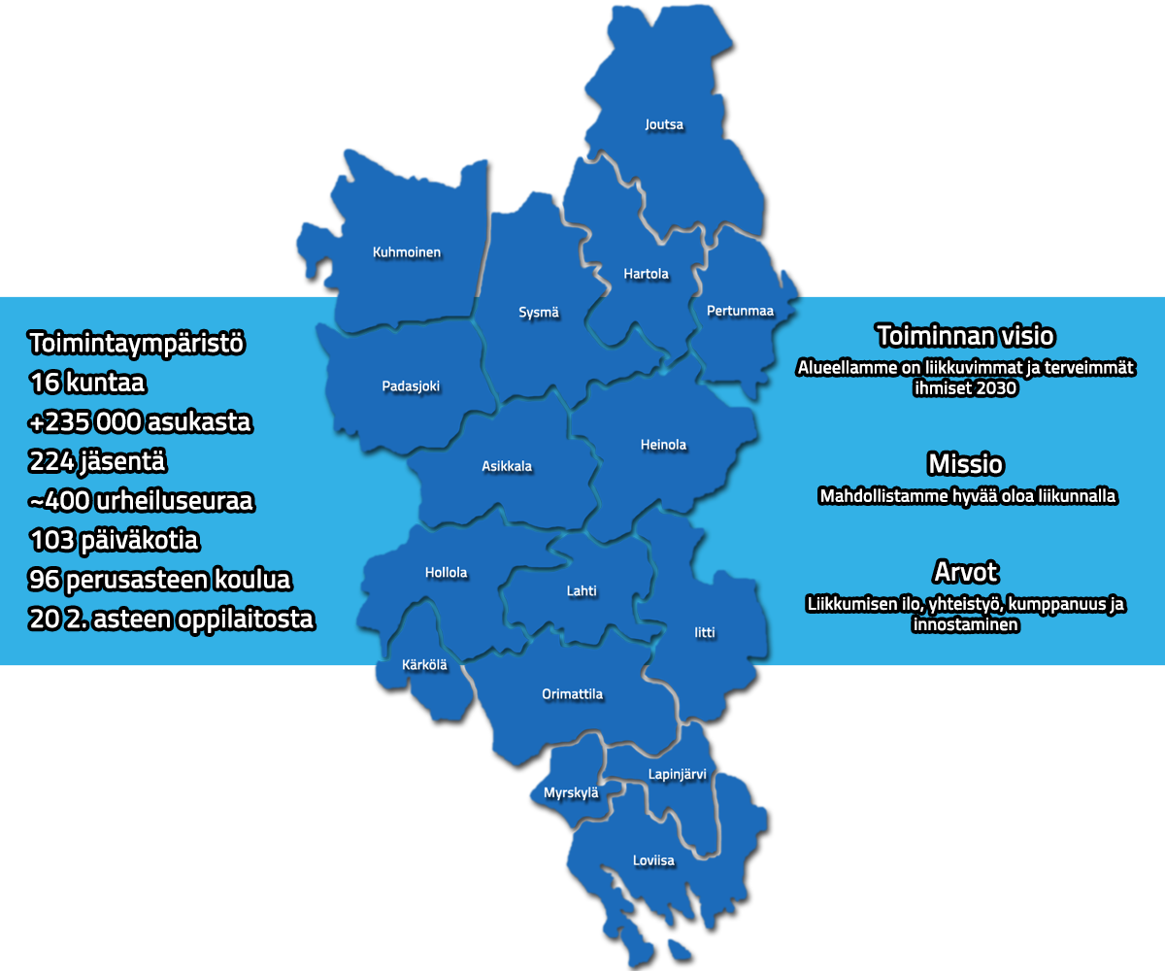

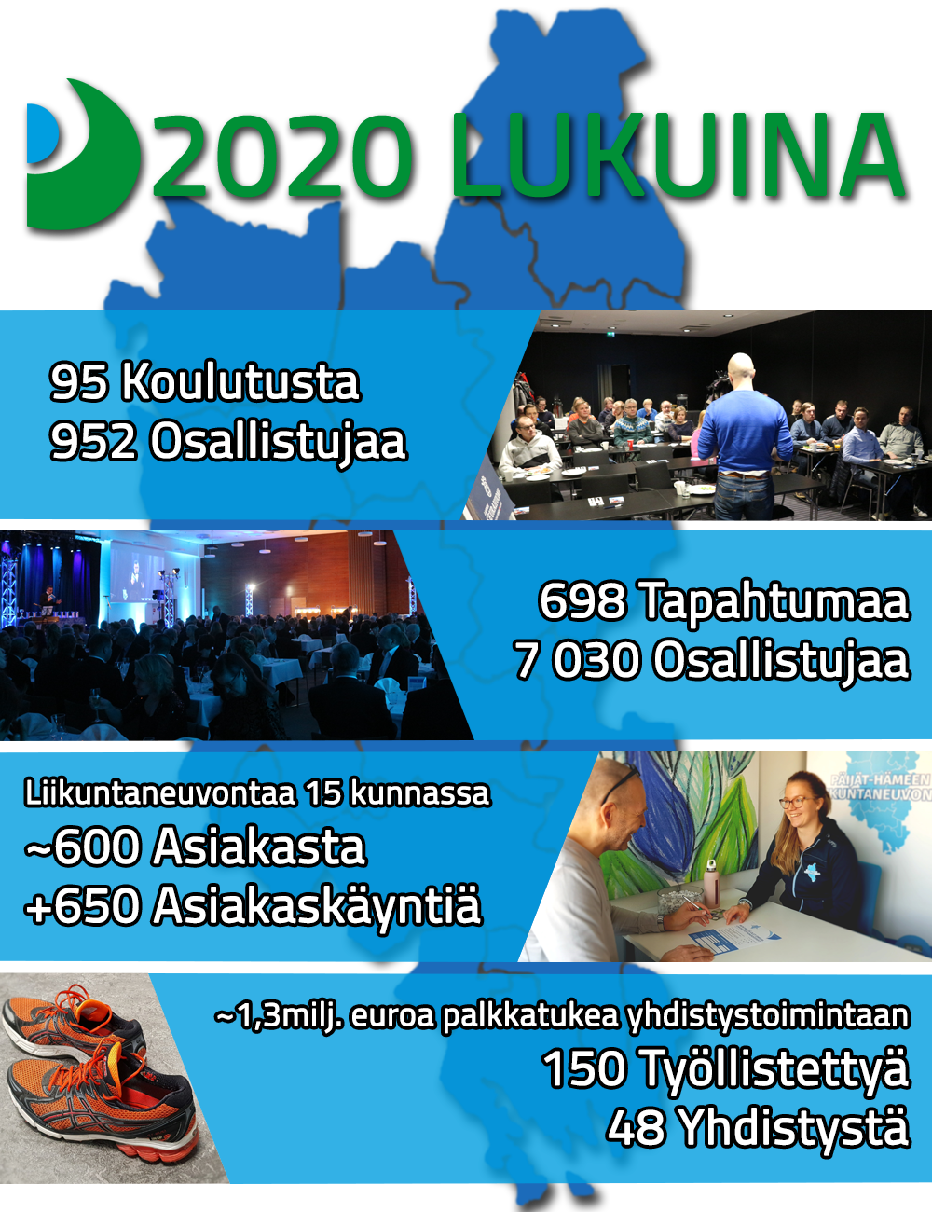
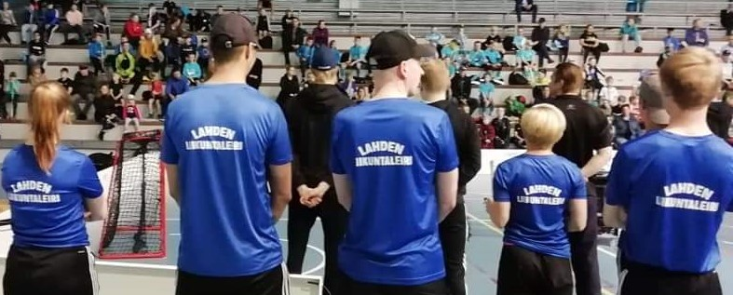

Elinvoimainen seuratoiminta
Seuratoiminnan visiona on luoda innostuksesta ja osaamisesta vetovoimaa urheiluseuratoimintaan. Menestyvä seura on hyvin johdettu ja se tarjoaa laadukasta valmennusta sekä ohjausta. Lisäksi elinvoimainen seura innostaa jäseniään liikunnalliseen elämäntapaan.
PHLU:n alueella on noin 350 urheiluseuraa, joista kunta-avustuksia saa hieman yli puolet. PHLU:ssa on jäseniä 224, joista urheiluseuroja on 166.

PHLU tarjosi seuratoimijoille konsultointia, verkostotapaamisia, avoimia seurakoulutuksia, tilauskoulutuksia ja seuratapaamisia.
Kuten kaikkea muutakin toimintaa, niin myös seuratoimintaa vaikeutti koronapandemia. Kevään osalta suurin osa seuratoiminnan tilaisuuksista ja tapahtumista jouduttiin perumaan tai siirtämään pidettäväksi myöhemmin. Osa tilaisuuksista siirrettiin pidettäväksi etänä verkossa.
Erityisesti kevätkaudella seurat tarvitsivat paljon tukea koronaan liittyvien haasteiden ratkaisemissa. Seurojen tueksi järjestettiin keväällä keskustelutilaisuuksia, joissa ratkottiin lomautuksiin, irtisanomisiin, palkanmaksuihin, toiminta- ja jäsenmaksujen palautuksiin, etävalmennukseen jne liittyviä kysymyksiä ja haasteita. Iso osa kevätkauden PHLU:n seuratoiminnasta liittyi koronaviestintään, seurojen tukemiseen sekä mm. koronatukihakemusten sparraamiseen.
Syyskaudella osa tilaisuuksista pystyttiin toteuttamaan hetken aikaa normaalisti, mutta loppuvuoden osalta jouduttiin siirtymään taas etätilaisuuksiin ja osa tilaisuuksista jouduttiin perumaan uusien rajoitteiden takia.
Seuroja autettiin Opetus- ja Kulttuuriministeriön (OKM) seuratoiminnan kehittämistuen hakemisessa, olosuhteiden rahoitusselvittelyissä sekä muissa avustusasioissa. PHLU:n toiminta-alueelle OKM:n seuratukea myönnettiin kymmenelle eri seuralle yhteensä 92 500 €.
Jäsenseuroille tarjottiin taloushallinnon palveluita, kuten kirjanpitoa, palkanlaskentaa, osto- ja myyntireskontranhoitoa sekä erilaisia koulutuksia. Pääasiassa koulutukset suunnattiin seurojen rahastonhoitajille sekä toiminnanjohtajille ja joukkueenjohtajille.
Vuoden 2020 yhtenä painopisteenä oli edellisvuoden tapaan kunta-seura-yhteistyön vahvistaminen, seurojen välisen yhteistyön kehittäminen sekä seurapalvelukokonaisuuden ja koulutusten kehittäminen vastaamaan entistä paremmin seurojen tarpeita.
Palveluiden kehittömiseksi seuroille tehtiin loppuvuoden aikana soittokierros ja kysely, jonka avulla kartoitettiin seurojen tarpeita ja toiveita sekä selviteltiin seurojen kuuumisia. Soittokierros kohdistui kuntien yleiseuroihin ja tuloksia hyödynnetään palveluiden kehittämisessä.
Vierumäen Haaga-Helian opiskelijat tekivät opinnäytetyönä seuroille myös koulutuksia koskevan kyselyn sekä palvelumuotoilun kehittämissuunnitelman, jota hyödynnettiin vuoden 2020 suunnittelussa ja koulutusten toteuttamisessa.
Seurojen osaamisessa yksi tärkeä painopiste oli viestintäosaamisen kehittäminen. PHLU järjesti yhteistyössä Mediatalo Esan kanssa seuroille suunnatun viestintäkoulutuksen. LAB-ammattikorkeakoulun opiskelija Iina Leppälä teki PHLU:n toimeksiannosta opinnäytetyönä SOME-viestinnän oppaan urheiluseuroille. Opasta on jaettu seuroille sähköisesti ja oppaan pohjalta tullaan järjestämään seuroille koulutuksia vuonna 2021.
Päijät- Hämeen Urheiluaketamian toiminnassa PHLU oli aktiviisesti mukana edellisten vuosien tapaan. Akatemian johtokunnassa olivat PHLU:n edustajina mukana Kustaa Ylitalo tai Mai-Brit Salo.
PHLU on osatoteuttajana Lahden Ammattikorkeakoulun kanssa myös Päijät-Hämeen Urheiluakatemian maaliskuussa 2019 käynnistyneessä kaksi ja puolivuotisessa ESR-rahoitteisessa Urheilijoiden Kaksoisurat Päijät-Hämeessä -hankkeessa. Hankkeen keskeisinä tavoitteina ovat:
1. Luoda alueelle eri alan asiantuntijoiden ohjausverkosto, jonka toiminta vakiinnutetaan osatoteuttajien omaan toimintaan
2. Toimiva malli urasuunnittelutyökalusta
3. Tietoisuuden ja osaamisen lisääminen urheilijoiden kaksoisuramallista ja sen tukemisesta
PHLU on ollut mukana myös Avoimet ovet –hankkeessa. Suomen Paralympiakomitean koordinoimassa ja OKM:n rahoittamassa kolmivuotisessa -hankkeessa on tavoitteena antaa eväitä urheiluseuroille vammaisten ja erityistä tukea tarvitsevien harrastajien mukaan ottamiseen ja olemassa olevan toiminnan kehittämiseen. Avoimet ovet -hankkeen pilottiseuroina PHLU:n toimialueella ovat Asikkalan Raikas ry, Lahden Hiihtoseura ry, Lahden Uimaseura ry, Lahden Karate ry ja Lahden Ahkera ry.
Yhdessä Suomen Olympiakomitean, lajiliittojen ja liikunnan aluejärjestöjen kanssa vanhan sinettiseuratoiminnan korvaava seurojen laatuohjelma eli Tähtiseura -ohjelma oli vuoden 2020 keskeisiä yhteisiä valtakunnallisia painopistevalintoja. PHLU:ssa jatkettiin Tähtiseura -laatujärjestelmän käyttöönottoa ja tehtiin yhdessä lajiliittojen kanssa Tähtiseura-auditointeja.
PHLU kannusti seuroja omaksumaan kiittämisen kulttuuria ansiomerkkijärjestelmän ja Päijät-Hämeen Urheilugaalan avulla.
Suomen Urheiluopistolla Vierumäellä 8.2.2020 järjestetty Päijät-Hämeen Urheilugaala keräsi paikalle ennätykselliset 270 juhlavierasta. Urheilugaalan teemana oli Seurasydän, jonka välityksellä haluttiin nostaa esiin seuratoiminnan ja erityisesti vapaaehtoistoiminnan arvoa ja merkitystä. Vuoden urheiluseura 2019 –palkinnolla gaalassa palkittiin Sysmän Voimistelijat. Elämänurapalkinnon sai Lahden Ahkeran Hannu “Hanski” Nurminen ja vuoden urheilijana palkittiin Lahden Pelicansin ja Kiekkoreippaan kasvatti jääkiekon maailmanmestari Juhani Tyrväinen. Pääyhteistyökumppaneina Urheilugaalassa toimivat Heinolan kaupunki, Lahti Region, Lahden kaupunki, LähiTapiola Vellamo, Eläkevakuutusyhtiö ELO sekä Veikkaus. Muina yhteistyökumppaneina toimivat Suomen Urheiluopisto Vierumäki, Liikuntakeskus Pajulahti, Gasum sekä Mediatalo Esa.

PHLU:n työllistämispalvelut
PHLU:n työllistämispalvelut on toiminut työttömyyden vähentämiseksi Päijät-Hämeessä. Toiminnan tavoitteena on ollut edistää nuorten ja pitkäaikaistyöttömien työllistymistä avoimille työmarkkinoille – yrityksiin ja yhdistyksiin.

Kuluneena toimintavuotena PHLU:n työllistämispalveluja toteutettiin ilman hankerahoitusta. Työllistämispalvelujen henkilökunta työskenteli osa-aikaisesti - projektisihteeri 80% työajalla ja muu henkilöstö 60% työajalla. Rahoitusta toiminnalle saatiin Päijät-Hämeen kunnilta ja PHLU:n omarahoituksella.
Koronaepidemia ja työvoimahallinnossa tapahtuneet uudistukset vaikuttivat työllistämiseen. Työpaikkoja oli urheiluseuroissa ja yhdistyksissä tarjolla lähes normaalisti, mutta avoimiin työpaikkoihin oli erittäin hankalaa löytää tekijöitä. Normaalisti yhdistykset ovat päässeet valitsemaan avoimiin työpaikkoihin parhaat tekijät usean ehdokkaan joukosta. Viime vuonna työntekijäehdokkaita oli harvoin enemmän kuin yksi. Tämä vaikutti jonkin verran tuloksiin jatkotyöllistämisen osalta.
Toimintavuoden aikana päijäthämäläisiin urheiluseuroihin ja muihin yhdistyksiin työllistettiin palkkatuella 150 henkilöä. Toiminnassa oli mukana 30 urheiluseuraa ja 18 muuta yhdistystä. Työllistetyille maksettiin toimintavuoden aikana palkkoja 1,297 miljoonaa euroa. Hieman alle 40% asiakkaista pääsi työllistämisjakson jälkeen töihin avoimille työmarkkinoille tai opiskelemaan.

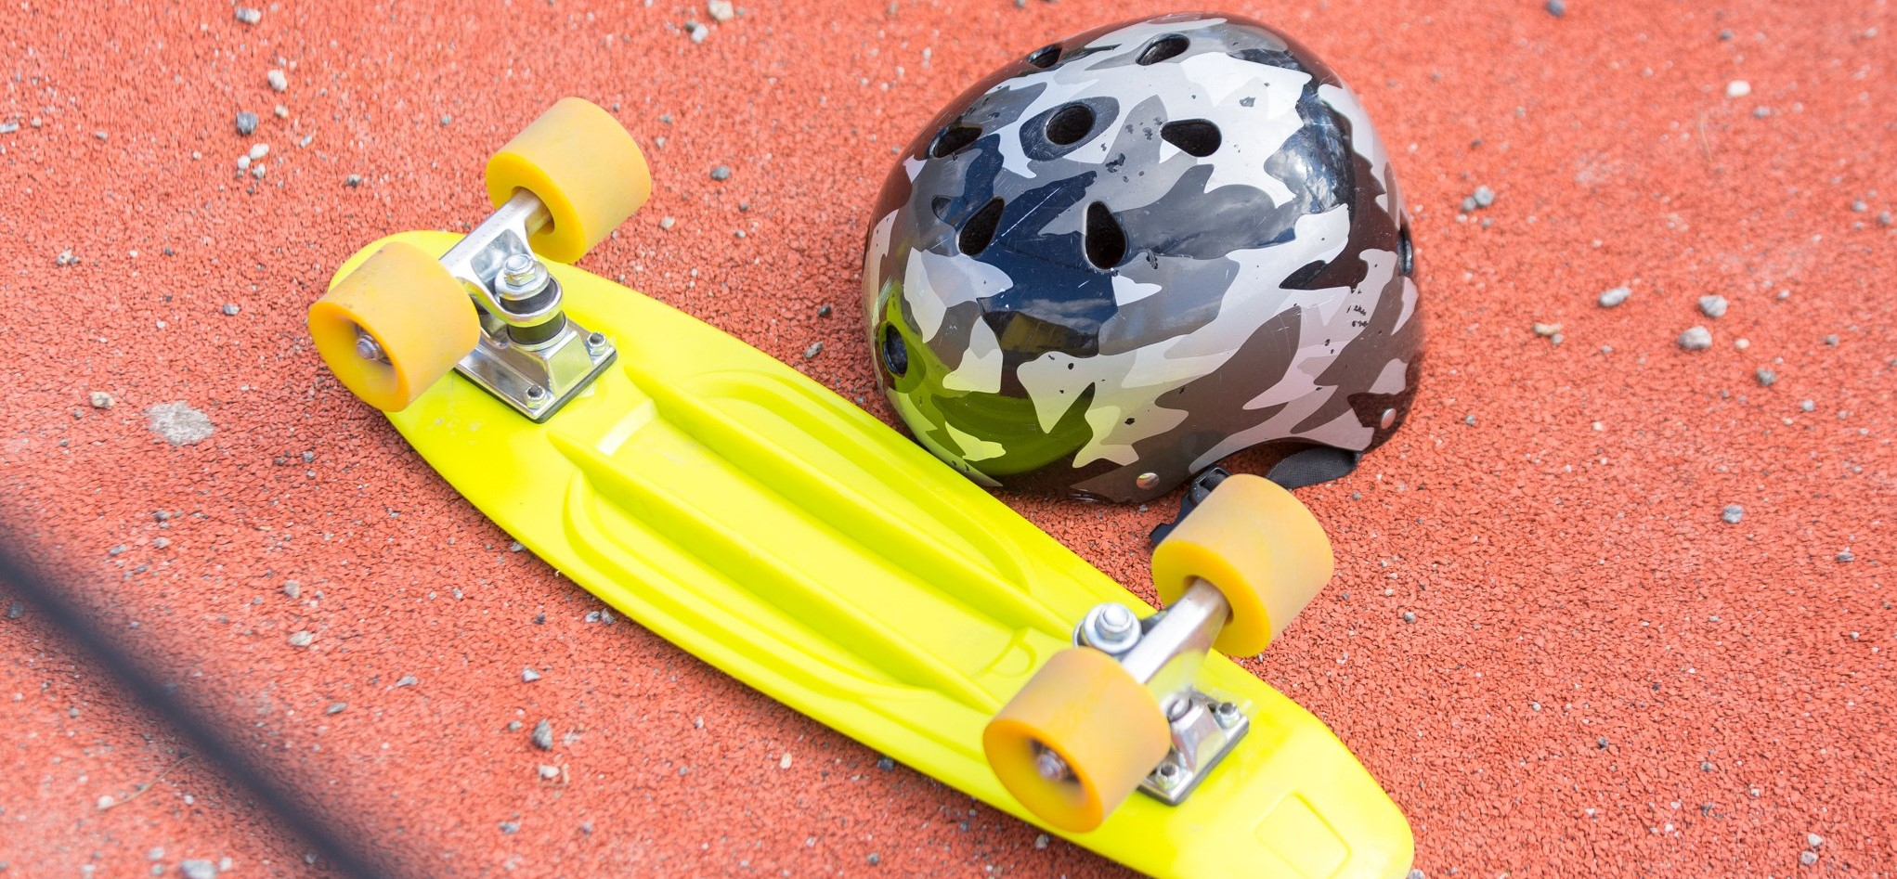

Lisää liikettä

Lisää liikettä kokonaisuuden tavoitteena on lisätä liikkumisen kokonaismäärää kaikissa ikäryhmissä uuden hallitusohjelman linjausten suunnassa sekä yhteistyössä eri toimijoiden kanssa.
Liikkuva lapsuus ja nuoruus kokonaisuuden tavoitteena on tukea paikallistason toimijoita edistämään lasten ja nuorten aktiivisempaa arkea varhaiskasvatuksessa, ala- ja yläkoulussa sekä lukiossa ja 2. asteen oppilaitoksissa. Lisäksi luodaan lapsille ja perheille mahdollisuuksia innostua liikunnasta ja urheilusta.

Liikkuva lapsuus ja nuoruus
Liikkuva lapsuus ja nuoruus kokonaisuuden tavoitteena on tukea paikallistason toimijoita edistämään lasten ja nuorten aktiivisempaa arkea varhaiskasvatuksessa, ala- ja yläkoulussa sekä 2. asteen oppilaitoksissa. Lisäksi luodaan lapsille ja perheille mahdollisuuksia innostua liikunnasta ja urheilusta.
Vuoden aikana tarjottiin monipuolisia työvälineitä varhaiskasvatuksen, peruskoulujen ja oppilaitosten henkilöstölle, oppilaille, opiskelijoille sekä muille lasten liikuntaa järjestäville tahoille koronavuoden sallimalla tavalla. Työtä päivittäisen liikunnan edistämiseksi tehtiin koulutusten, verkostojen, sparrausten, pienten tapahtumien ja konsultoinnin avulla. Toimintatapoina lisääntyivät luonnollisesti erilaiset etätyötavat.
Toimijoita tuettiin liikunnan kehittämishankkeiden avustusten hakemisessa ja sisältöjen rakentamisessa. PHLU vastasi alueellaan valtakunnallisten lasten ja nuorten liikuntaohjelmien edistämisestä.
Tiivis yhteistyö jatkui paikallisten toimijoiden, liikunnan aluejärjestöjen, alueen oppilaitosten, Liikkuva koulu –ohjelmaperheen, aluehallintoviranomaisten, Suomen Olympiakomitean sekä muiden lasten liikunnan toimijoiden kanssa.
Toiminnan edistämiseksi liikunnan aluejärjestöt saivat tukea Opetus- ja kulttuuriministeriöltä kahteen hankkeeseen; Liikkuva lapsi varhaiskasvatuksessa -hanke varhaiskasvatuksen liikunnallistamiseen ja Lisää liikettä iltapäiviin ja aktiivisuutta opiskelu- ja koulupäiviin -hanke.

Liikkuva varhaiskasvatus

Valtakunnallisen Liikkuva varhaiskasvatus -ohjelmatyön paikallinen edistäminen
Sparraus toimi hyvänä välineenä varhaiskasvatuksen liikunnan edistämiseen varhaiskasvatusyksiköissä. Sparrauksia toteutettiin varhaiskasvatuksen esimiehille ja henkilöstölle. Sen avulla työyhteisöä tuettiin omien tavoitteiden toteuttamisessa ja Liikkuva varhaiskasvatus -ohjelma-alustan käytössä. Sparrauksissa kannustettiin entistä vahvemmin nykytilan arvioinnin käyttämiseen kehittämiskohteita valittaessa. Monet yksiköt ovat sitä jo hyödyntäneetkin osana kehittämistyötään, mutta ohjelma-alustan käyttöönotto on vielä alkuvaiheessaan. Tilaisuuksia toteutettiin pääsääntöisesti yksikkökohtaisesti ja Liikkuva lapsi varhaiskasvatuksessa -työpajan pohjalta. Sparrauksia järjestettiin vuoden aikana yhteensä 29 ja niihin osallistui 117 varhaiskasvattajaa ja esimiestä.
Lisäksi suunniteltiin sparraustoimenpiteitä myös muiden lasten liikuttajien kanssa. Koronatilanteesta johtuen toiminnot siirtyivät vuodelle 2021.
Liikkuva varhaiskasvatus -ohjelmassa on tällä hetkellä mukana 9 kuntatasoista toimijaa ja yksikköjä 124 (tässä mukana myös perhepäivähoidon -tiimejä). Lähes kaikki alueen päiväkodit, jokaisesta kunnasta ovat mukana ohjelmassa, ja osa alueen perhepäivähoitajistakin on mukana ohjelman kehittämispolulla.
Alueemme kuntia kannustettiin hakemaan Liikunnallisen elämäntavan paikallista kehittämistukea myös pienten lasten liikunnan kehittämiseen. Seuraavat kunnat saivat rahoitusta alle kouluikäisten tai heidän perheiden liikunnan edistämiseen: Asikkala, Hartola, Heinola, Iitti, Joutsa, Kuhmoinen, Loviisa, Myrskylä ja Padasjoki.
Alueellisen ja paikallisen verkostotyön kehittäminen
Vuoden aikana toteutettiin tilaisuuksia livenä, teamsillä ja ulkona. Varhaiskasvatusyksiköiden liikuntavastaavien tueksi jatkettiin Liikkuva varhaiskasvatus -verkostoa Lahdessa ja pohjoisen verkostoa alueemme pohjoisosassa. Verkostojen aiheina olivat rasittava liike ja perheiden kanssa tehtävä yhteistyö sekä Liikkuva varhaiskasvatus ohjelma erityityisesti nykytilan arvioinnin käytön osalta.
Johtajien sparrausta jatkettiin työpajan ja aamukahvien merkeissä. Tavoitteena on ollut antaa tukea varhaiskasvatuksen esimiehille ja yksikköjen johtajille oman työyhteisönsä kehittämiseen ja tietoa ohjelmasta sekä hankeavustuksista.
Hankekuntia olemme tukeneet osaamisen kehittämisessä ja hankkeen edistämisessä. Olemme kannustaneet kuntia perustamaan yhteistyöryhmiä/kuntaverkostoja mm. tiimit/mooveriryhmät/liikuntavastaavaryhmät, jotka edistävät kunnan varhaiskasvatuksen liikuntaa. Näissä ryhmissä olemme olleet sparrausapuna.
Osallistuimme alueen kohtaamispaikkaverkoston hyvinvointisuunnitelmatyöhön yhdessä muiden lapsiperhetoimijoiden kanssa. Yhdessä muiden järjestötoimijoiden kanssa jatketaan suunnittelua, jotta perheille suunnatut tukitoimet nivoutuvat parhaalla mahdollisella tavalla perhekeskustoimintojen oheen. Hyvinvointiyhtymän kanssa aloitettiin Lahden perhekeskuksen aulatilojen liikunnallistamisen suunnittelu. Lisäksi järjestimme hyvinvointiyhtymän perhe-kahviloihin liikunnallista sisältöä.
Yhteistyö perheiden liikuntaneuvonnan kehittämisen osalta jatkui kuntien, hyvinvointiyhtymän ja liikunnan aluejärjestöjen (PHLU, KymLi, EKLU) kanssa. Järjestimme yhteistyöpalavereja neuvolan terveydenhoitajien ja liikuntaneuvojien kanssa.
Alueellisten perheliikuntatoimijoiden kanssa olemme aiemmin järjestäneet PHLU:n Joulumaa tapahtuman. Tänä vuonna joulukuun alkuun suunniteltu tapahtuma jouduttiin perumaan. Tapahtuman tilalla julkaistiin perheiden liikkumisen tueksi toimijoiden yhteinen some-joulukalenteri. Myös paljon muita yhteistyötapahtumia siirrettiin toteutettavaksi vuodelle 2021.
Varhaiskasvattajien osaamisen lisääminen
Varhaiskasvattajien osaamista lisättiin Liikuntaleikkikoulu ohjaajakoulutuksen sekä luontoliikunnan koulutuksen avulla. Suurin osa koulutuksista siirtyi koronatilanteen vuoksi vuodelle 2021.
#arkiliikuttaa
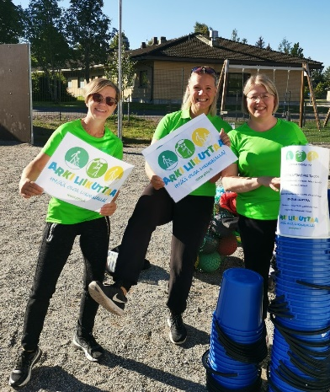
Arki liikuttaa! -tempaukset ja videot liikuttivat perheitä yhdessä tehden ja oppien. Järjestimme syksyllä Arki liikuttaa -tapahtumia seitsemässä kunnassa. Tapahtumissa kannustimme liikkuvan arjen kautta kokemaan liikkumisen riemua. Tapahtuman arkiset liikuntapisteet toteutettiin teemalla auta lasta liikkumaan itse. Osa tapahtumista toteutettiin päiväkotien pihoilla, joten samalla lisättiin myös varhaiskasvattajien perheliikunnan osaamista. Tapahtumien materiaali toimitettiin myös varhaiskasvatuksen käyttöön.
Lisäksi toteutettiin vanhempia herätteleviä videoita. Videot löytyvät PHLU YouTube-kanavalta ja ne on faktatietoineen jaettu myös alueen someterveydenhoitajien käyttöön neuvolaan.

Liikkuva koulu ja opiskelu

Kunta- ja yksikkökohtaisen kehittämistyö tukeminen
Koulujen ja oppilaitosten toimintakulttuurin liikunnallistamista tuettiin sparrauksen, verkostojen ja muiden kehittämistilaisuuksien avulla. Peruskoulujen osalta kehittämistoimenpiteitä suunnattiin harrastamisen tukemiseen, toiminnan vakiinnuttamiseen ja edelleen kehittämiseen hankerahoituskauden jälkeen. 2. asteen oppilaitosten osalta keskityttiin aktiivisen opiskelupäivän kehittämiseen sekä hankerahoituksen ja Liikkuva opiskelu -ohjelman markkinointiin.
Sparrauksia toteutettiin niin kunta-, ryhmä-, yksikkö- kuin henkilökohtaisellakin tasolla. Lisäksi kunnissa toimi monenlaisia lasten liikunnan edistämisen yhteistyöryhmiä, joissa PHLU:n asiantuntija oli aktiivisesti mukana. Lasten ja nuorten liikkumista edistettiin muun muassa liikuntakasvatus- ja harrastustyöryhmissä, ohjausryhmissä ja yhdysopettajatapaamisissa sekä liikuntatoimenviranhaltijoiden tilaisuuksissa. Aiheina näissä oli mm. arjen liikkeen turvaaminen, harrastetoiminnan edistäminen, move-testien tulosten hyödyntäminen, liikunta osana eri tapahtumia, avustusten hakeminen ja uusien toimintamallien esitteleminen. Seudullisessa #paraskoulu -hankkeessa työstimme lisäksi uutta välituntitoiminnan mallia 5. luokkalaisten kanssa Hollolassa.
Alueellisesti toteutettiin monia verkostoja. Liikkuva opiskelu -verkosto kokosi alueen aktiivisia 2. asteen oppilaitosten yhteyshenkilöitä yhteen jakamaan onnistumisia, haasteita ja suunnittelemaan erilaisia yhteistyömahdollisuuksia. Alueellinen Lasten hyvinvoinnin koordinaattoreiden -verkosto kokoontui vuoden aikana kaksi kertaa etänä. Aiheina olivat Porvoon liikuntaohjelman esittely, kuntien Liikkuva Suomi suunnitelmat sekä Liikkuva koulu hyvinvoinnin vuosikello. Verkostotapaamiset toteutettiin perinteisesti yhteistyössä Etelä-Suomen Liikunnan ja Urheilun kanssa. Näin lisättiin toimijoiden mahdollisuutta verkostoitua myös oman alueen ulkopuolella. Myös liikuntatutorit tapasivat alueellisesti ensimmäistä kertaa. Yhdessä jaettiin kokemuksia toiminnasta ja suunniteltiin tulevaa.
Vuoden aikana nousi vahvasti esiin myös lasten ja nuorten harrastamisen tukeminen. Aluehallintoviraston kanssa järjestettiin yhteinen harrastamisen starttitilaisuus alueemme toimijoille. Yhdessä mietimme miten maakunnassa ja kunnissa rakennetaan liikunnan harrastamisen mallia koulupäivän yhteyteen. Kuntia kannustettiin hakemaan harrastamisen Suomen mallin avustusta toiminnan kehittämiseen. Pilottivaiheen avustusta sai alueemme kahdeksan kuntaa; Asikkala, Hartola, Heinola, Hollola, Kärkölä, Lahti, Lapinjärvi ja Loviisa. Lisäksi toteutimme kyselyn kouluyhteistyöstä urheiluseuroille yhteistyössä Likesin kanssa haastattelemalla viisi urheiluseuraa.
Aluehallintovirastojen, Suomen Olympiakomitean, Opetus- ja kulttuuriministeriön sekä Opetushallituksen kanssa jatkui tiivis yhteistyö Liikkuva koulu- ja Liikkuva opiskelu -ohjelman edistämisen ja hankeavustusten osalta. Liikkuva opiskelu kehittämisavustusta sai 10 hanketta, josta uusia hankkeita oli kuusi. Avustusta saivat: Asikkalan, Heinolan, Joutsan, Kuhmoisen, Lahden, Loviisan ja Orimattilan lukiot, Koulutuskeskus Salpaus, Suomen diakoniaopisto ja Suomen urheiluopiston kannatusosakeyhtiö.
Liikkuva koulu -ohjelmaan on rekisteröitynyt alueelta 82 yksikköä.
Liikkuva opiskelu -ohjelmaan on rekisteröitynyt alueen 12 oppilaitosta/opetuksen järjestäjää.

Osaamisen lisääminen
Opettajien, oppilaiden ja opiskelijoiden osaamista lisättiin koulutuksien avulla. Pääpaino koulutuksissa oli opiskelijoiden liikuntatutor -koulutukset ja oppilaiden välkkäri -koulutukset sekä Jonot mataliksi itsetunto koulutus opettajille. Lisäksi koulutettiin aamu- ja iltapäivätoiminnan ohjaajia sekä kerho-ohjaajia. Koulutuksia toteutettiin yksittäisinä tilaisuuksina tai osana vesopäivää.
Etelä-Suomen aluehallintoviraston ja liikunnan aluejärjestöjen kanssa yhteistyössä toteutettiin Liikettä jokaiselle opiskelijalle webinaari marraskuussa. Aiheina oli kehon hyödyntämisen mahdollisuudet opetuksessa, vähän liikkuvan opiskelijan tukeminen ja lisäksi hanke-esittelyistä hyviä esimerkkejä toiminnan kehittämiseksi.
Lisäksi ohjaajia koulutettiin lasten liikunnan ohjaaja -koulutuksin ja oltiin mukana hyvinvointipäivän järjestelyissä.

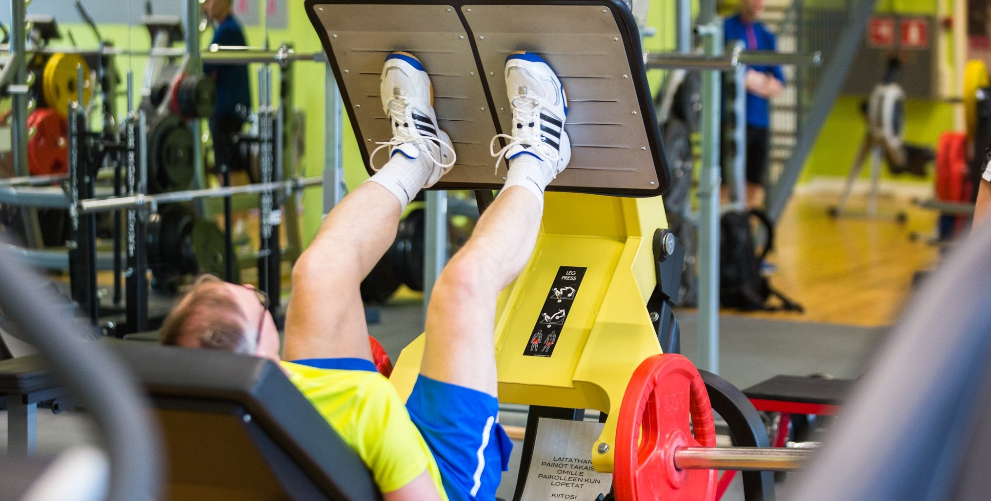

Liikkuva aikuinen
Liikkuva aikuinen kokonaisuuden tavoitteena oli tarjota ja kehittää harraste- ja
terveysliikuntatoimintaa, joko itse tai välillisesti, yhteistyössä alueen toimijoiden kanssa.
Liikkuva aikuinen -kokonaisuus pyrki toimillaan vaikuttamaan väestön hyvinvoinnin ja terveyden edistämiseen sekä fyysisen toimintakyvyn ylläpitämiseen ja parantamiseen. Tehtävät toimenpiteet mukailivat alueellista Päijät-Hämeen terveysliikuntastrategiaa 2020 sekä valtakunnallisia linjauksia.

Toiminnan painopisteitä olivat Päijät-Hämeen terveysliikuntastrategian jalkauttaminen sekä uuden Päijät-Hämeen liikunnan, elämysten ja hyvinvoinnin tiekartta 2030 luominen. Lisäksi keskiössä olivat liikuntaneuvonnan palveluketjun ja työyhteisölle suunnattujen liikuntapalveluiden kehittäminen ja toteuttaminen. Aikuisliikunnan harraste- ja terveysliikuntatoimintaa kehitettiin aktivoimalla toimijoita palveluiden kehittämiseen ja tuottamiseen tukemalla toimijoita kehittämishanke avustusten hakemisessa ja sisältöjen rakentamisessa.

Päijät-Hämeen terveysliikuntastrategia 2020 tavoitteiden toteutumista seurattiin liikuntaa.fi -kehittämissivuston, sekä ohjausryhmätyöskentelyn avulla. Päijät-Hämeen liikunnan, elämysten ja hyvinvoinnin tiekartta 2030 työstettiin hanketyönä yhteistyössä LAB-ammattikorkeakoulun ja muiden keskeisten toimijoiden kanssa. Tiekartta luo suuntaviivat kehittämistoimenpiteille seuraaville vuosille.

Koordinoimme maakunnallista liikuntaneuvonnan kehittämistyötä yhdessä Päijät-Hämeen hyvinvointiyhtymän ja toimialueen kuntien kanssa. Liikuntaneuvonnan verkostotapaamisia järjestettiin vuoden aikana sekä livenä että etäyhteydellä, näissä keskityttiin sekä alueellisen että paikallisen toiminnan kehittämiseen ja osaamisen lisäämiseen. Osaan kunnista liikuntaneuvontapalvelu tuotettiin ostopalveluna yhteistyössä PHLU:n liikuntaneuvojien kautta. Tällä hetkellä 15 toimialueen kuntaa toteuttaa poikkihallinnollista prosessinomaista liikuntaneuvontaa kuntalaisilleen. Vuoden aikana mm. liikuntaneuvonnan kirjaamiskäytäntöjä ja seurantamittareita yhtenäistettiin ja kehitettiin, tehtiin uusia kuntakohtaisia kehittämistoimenpiteitä, järjestettiin koulutusta (liittyen mm. Kaatumisen ehkäisyyn sekä lasten ja nuorten liikuntaneuvonnan kehittämiseen), sekä oltiin mukana valtakunnallisten linjausten ja suositusten laatimisessa. Liikuntaneuvonta on avoterveydenhuollossa avoin palvelu kaikille kuntalaisille ”vauvasta vaariin” -ajatuksella, painopisteen ollessa kuitenkin työikäisissä ja ikääntyneissä ihmisissä

Aikuis- ja terveysliikuntaa kehittäviä toimijoita aktivoitiin ja konsultoitiin erilaisissa hanketukiasioissa, pääsääntöisesti aluehallintoviraston (AVI) ja Opetus- ja kulttuuriministeriön (OKM) myöntämissä kehittämisavustuksissa. Toimialueen kuntiin saatiin mm. pelkästään AVI:n myöntämiin Liikunnallisen elämäntavan kehittämisavuksiin yli 300 000 euroa, yli 10 kehittämishankkeelle. Henkilöstöliikuntaa (Buusti360 -palveluita) toteutettiin ja kehitettiin alueellamme, lisäksi olimme vahvasti mukana myös valtakunnallisessa kehittämistyössä. Kehittämisen painopisteinä olivat henkilöstöliikunnan palveluketjun rakentaminen ja vahvistaminen sekä osaamisen lisääminen, lisäksi uusien tuotteiden lanseeraaminen.

Työkuntoisena ja -kykyisenä Työelämään -hanke käynnistettiin yhteistyössä LAB-ammattikorkeakoulun kanssa. Hankkeella pyrittiin vaikuttamaan lahtelaisten työttömien elämänhallinnan, hyvinvoinnin, työkyvyn ja työnsaantimahdollisuuksien parantamiseen ja sijoittumiseen työkykyisinä työmarkkinoille.

Liikkuva Päijät-Häme -hanke saatettiin onnistuneesti päätökseen. Hankkeen tarkoituksena oli paitsi jalkauttaa Päijät-Hämeen terveysliikuntastrategia 2020 ja Sport Päijät-Häme urheilustrategia alueen kuntiin myös lisätä kuntalaisten tietoa oman fyysisen hyvinvointinsa tilasta, tarjota keinoja hyvinvoinnin edistämiseen sekä tehdä paikallista palvelutarjontaa tutuksi. Lisäksi pyrittiin vahvistamaan liikunnan, hyvinvoinnin ja terveyden edistämisen palveluntarjoajien yhteistyötä.

Aikuisliikunnan asiantuntijapalveluita käytettiin seuraavien hankkeiden toteuttamisessa:
- Hyvinvointia liikkumalla -hanke (Lahden kaupungin liikuntapalveluiden toteuttama hanke)
- Liikuntaneuvonnan kuntakohtainen kehittäminen; Hartola, Joutsa, Lahti, Orimattila
- Matka kohti hyvää työkykyä -hanke (PHHYKY:n toteuttama hanke)

Työtä tehtiin kehittämistyöryhmien, ohjausryhmätyöskentelyn, hanketyöskentelyn, (verkosto)tapaamisten, konsultoinnin, koulutusten, tapahtumien sekä liikuntaneuvonnan ja työyhteisöliikunnan avulla yhteistyössä paikallisten, alueellisten ja valtakunnallisten verkostotoimijoiden kanssa. Näitä yhteistyötahoja olivat mm. toimialueen kuntien liikunta-, sosiaali- ja terveystoimet, Liikkuva Aikuinen -ohjelma, Etelä-Suomen aluehallintovirasto (AVI), Suomen Olympiakomitea, urheiluseurat, kansanterveysjärjestöt, opistot, maakuntaliitto, yksityiset palveluntuottajat, työyhteisöt, apteekit sekä muut aikuis- ja terveysliikuntaa edistävät tahot.

Hanketuki-avustukset, AVI | Tuettujen hankkeiden lukumäärä (2017) | Tuettujen hankkeiden tukisumma euroina (2017) | Tuettujen hankkeiden lukumäärä (2018) | Tuettujen hankkeiden tukisumma euroina (2018) | Tuettujen hankkeiden lukumäärä (2019) | Tuettujen hankkeiden tukisumma euroina (2019) | Tuettujen hankkeiden lukumäärä (2020) | Tuettujen hankkeiden tukisumma euroina (2020)
Yhteensä | 14 | 215000 | 12 | 223000 | 12 | 202000 | 16 | 343000

Taulukko; aluehallintoviraston (AVI) myöntämät liikunnallisen elämäntavan edistämisen avustukset alueelle, joissa osassa mukana myös varhaiskasvatuksen liikunnan kehittäminen.

4.2 Hankkeet

Päijät-Hämeen liikunnan, elämysten ja hyvinvoinnin tiekartta 2030 -hanke
Päijät-Hämeen liikunnan, elämysten ja hyvinvoinnin tiekartta 2030 -hanketta on työstetty tiiviisti vuoden 2020 aikana. Hanke on tunnistanut ja määritellyt yhteisöllisesti ja yhteiskehittämisen keinoin keskeiset kehittämisteemat Päijät-Hämeen alueella sekä määritellyt tavoitteet alueellisen, kansallisen ja kansainvälisen tason toimenpiteille. Tiekartan avulla Päijät-Hämeen mahdollisuudet profiloitua aktiivisena liikunta-, urheilu- ja tapahtumakaupunkina sekä hyvinvointia edistävänä alueena ja osaamiskeskittymänä vahvistuvat kansallisesti ja kansainvälisesti.
Hanke on jo määritellyt vision, teemat ja tavoitteet toimenpiteineen. Kevään 2021 aikana näiden pohjalta laaditaan kokoava visualisoitu kokonaissuunnitelma vuosille 2021-2030, sekä määritellään toimijoiden vastuut ja tarkempi toimenpideaikataulu. LAB-ammattikorkeakoulu hallinnoi hanketta, PHLU on hankkeen osatoteuttaja.

TKT - Työkuntoisena ja -kykyisenä työelämään -hanke
Kesäkuussa 2020 käynnistynyt hanke jatkaa vuosina 2017–19 Lahdessa toteutetun Työkykyisenä Työelämään -hankkeen aikana kehitettyjen toimintamallien jalkauttamista. TKT – Työkuntoisena ja -kykyisenä työelämään -hanke kehittää edelleen työttömien liikuntaneuvonnan palveluketjua sekä Työkuntotodistus-työkalua. Hanke palvelee koko Päijät-Hämettä, ja pääkohderyhmänä ovat alueen pitkäaikaistyöttömät sekä heidän kanssaan toimivat ammattilaiset. OKM-rahoitteinen hanke jatkuu kesäkuuhun 2022.

Toiminta rakentuu Työkykyä Työelämään -kursseista sekä Työkuntotodistuksen kehittämis- ja jalkauttamistyöstä. Kurssit toteutetaan vahvasti yhteistyössä kunta- ja aluekohtaisten palveluntuottajien kanssa, joista keskeisimpänä kuntouttava työtoiminta. Tarkoituksena on tuottaa ammattilaisille kattava ja käytännöllinen asiakkaiden työkykyä edistävä kokonaisuus sekä perehdytys sen toteuttamiseen. Työkuntotodistus palvelee osana kurssia sekä alueen liikuntaneuvontaa. Todistus osoittaa työnhakijan aktiivisuuden ja osaamisen itsestään huolehtimisessa.

Hankkeen osatoteuttajana on LAB-ammattikorkeakoulu ja yhteistyökumppaneita ovat kuntien työllisyyspalvelut ja liikuntapalvelut, Päijät-Hämeen hyvinvointiyhtymä, Harjulan ja Jyränkölän setlementit sekä paikalliset hankkeet ja järjestöt. Osarahoittajina toimivat Lahden sekä Heinolan kaupungit.

Liikkuva Päijät-Häme -hanke
Liikkuva Päijät-Häme -hanke tuotti alueen asukkaille tietoa heidän kehon terveyskunnon tilastaan sekä opasti sen kehittämisessä. Lisäksi alueellista terveysliikuntastrategiaa tuotiin esiin erilaisten tapaamisten yhteydessä. Hanke toimii tammikuusta 2019 vuoden 2020 loppuun. Rahoittajina toimivat Päijät-Hämeen liitto sekä alueen kunnat.
Hankkeen keskiössä olevia kuntokartoituksia toteutettiin vuonna 2020 yhteensä 12 alueen kunnassa ja mitattuja henkilöitä oli yli 1 100. Tapahtumissa oli lisäksi mukana kunnan sisäisiä liikunta- ja hyvinvointisektorin toimijoita, kuten urheiluseuroja sekä yksityisiä palveluntuottajia. Toimivaksi osoittautunutta toimintamallia jatketaan hankkeen päätyttyä kuntien omarahoituksella lähes koko alueella.

Matka kohti hyvää työkykyä -hanke
Matka kohti hyvää työkykyä -hankkeen hallinnoijana on Päijät-Hämeen hyvinvointiyhtymä ja rahoitusta saatiin opetus- ja kulttuuriministeriöstä. PHLU on hankkeessa mukana toteuttajana ja asiantuntijana. Hankkeen tavoitteena on edistää Päijät-Hämeen hyvinvointiyhtymän henkilöstön fyysistä työkykyä, työstä palautumista sekä tuki- ja liikuntaelimistön hyvinvointia työssä.
Hanketta on toteutettu yhteistyössä henkilöstöpalvelujen, työterveyshuollon, työsuojeluvaltuutettujen sekä henkilökuntayhdistyksen kanssa. Vuoden keskeisimpiä toimenpiteitä olivat henkilöstön kuntotestien järjestäminen ympäri Päijät-Hämettä ja niihin osallistuikin yhteensä 635 työntekijää. Työyksikkökohtaisia fyysisen työkykyyn ja palautumiseen keskittyviä Voimavaroja työhön -valmennuksia pidettiin kahdessa työyksikössä ja niihin osallistui yhteensä 40 työntekijää. Yhdessä työyksikössä toteutettiin tiiviimpi hyvinvointiprojekti, joka sisälsi kuntomittauksia ja yksilövalmennusta. Etäyhteydellä järjestettiin vuoden aikana yhteensä 47 henkilökohtaista terveyden edistämisen valmennusta. Vuoden aikana järjestettiin kaksi elintaparyhmää yhteistyössä Lahden Ahkeran kanssa, joihin osallistujat valikoituivat työterveyshuollon kautta. Keväällä järjestettiin kaikille avoin työmatkaliikuntakampanja ja syksyllä osallistuimme porraspäiville. Hanke jatkuu vuoden 2021 loppuun saakka.

Buusti360
PHLU on mukana kaikkien liikunnan aluejärjestöjen valtakunnallisessa Buusti360-toiminnassa, joka tuottaa työhyvinvointi- ja testauspalveluja työyhteisöille. Paikallisesti palveluja tuotetaan lisäksi yksityisille kuluttajille. Tarkoituksena on tuottaa liikettä ja hyvinvointia työyhteisöihin sekä muulle alueen aikuisikäiselle väestölle.

Valtakunnallinen Buusti360 tuottaa valmiita kampanjoita, yhteistyökumppanuuksia, palvelualustoja sekä tukea markkinointiin, joita alueet hyödyntävät valitsemallaan tavalla. Toiminta rahoitetaan alueiden vuosittaisella toimintamaksulla, ja vetovastuussa ovat Lounais-Suomen Liikunta ja Urheilu sekä Pohjois-Pohjanmaan Liikunta ja Urheilu. Kuusihenkisessä kehittämisryhmässä on mukana PHLU:n edustaja.
Alueellista Buusti360-palveluvalikoimaa alettiin rakentaa vuoden 2020 alussa. Vuoden aikana yritysten, kuntien ja muiden työyhteisöjen kanssa pidettiin lukuisia tapaamisia, joiden avulla kartoitettiin alueen palvelutarpeita. Kysytyimpiä olivat kuntokartoitukset ja -mittaukset, joihin osallistui yli 1 200 henkilöä sekä valtakunnallinen työhyvinvoinnin webinaarisarja, joka keräsi yli 1 000 katselukertaa alueellamme.
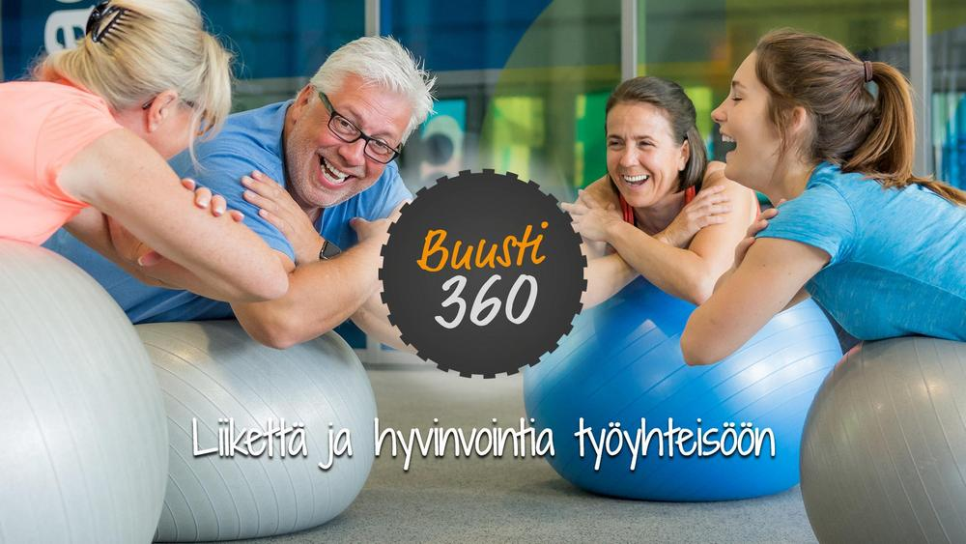

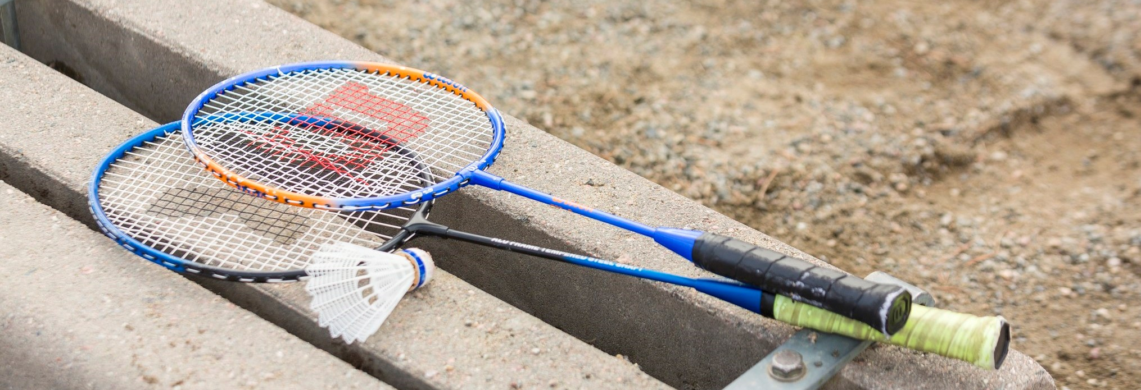

Vaikuttaminen
Vaikuttamistyön tavoitteena on vahvistaa liikunnan ja urheilun asemaa PHLU:n toimialueella. Keskeisenä toimintatapana tässä on aktiivinen mukana olo ja vaikuttaminen erilaisissa verkostoissa ja foorumeissa, joissa käsitellään liikuntaan ja urheiluun liittyviä asioita niin valtakunnallisesti, maakunnallisesti kuin paikallisesti.
Valtakunnallisesti liikunnan ja urheilun edunvalvonta ja vaikuttamistyötä suunniteltiin ja toteutettiin yhteistyössä muiden liikunnan aluejärjestöjen, Suomen Olympiakomitean ja lajiliittojen kanssa. Yhteisiä vaikuttamistyön teemoja olivat mm. liikunnan määrärahoin vaikuttaminen, olosuhdeasiat, tulevat kuntavaalit ja koronapandemiaan liittyvät asiat.
Toimialueellaan PHLU on tehnyt liikunnan ja urheilun edunvalvontatyötä mm. antamalla lausuntoja ja konsultointiapua erilaisiin olosuhdehankkeisiin ja vaikuttamalla alueen liikuntapolitiikkaan, erilaisiin kehittämishankkeisiin sekä seurojen avustus- ja tila-asioihin.
PHLU:n edustajia on ollut mukana myös maakunnallisessa strategia- ja HYTE-työssä, Seudullisessa kehittämistyöryhmässä, yhdistysfoorumissa ja muissa kehittämis- ja verkostotyöryhmissä joko verkostojen vetäjänä tai jäsenenä.
Seurojen lisäksi PHLU:n tärkeimpiä yhteistyötahoja paikallistasolla ovat alueen kunnat. Kunnissa tehdään tiivistä ja säännöllistä yhteistyötä kunnan liikuntatoimesta vastaavien viranhaltijoiden lisäksi myös sivistystoimen sekä sosiaali- ja terveystoimen kanssa.
Vapaa-aika- ja liikuntapalveluiden kehittämisryhmän toiminta on ollut osa seudullista kehittämisryhmätoimintaa jo useamman vuoden ajan. Mukana tässä kehittämistyössä on kaikki alueen kunnat ja ryhmän koordinoijana toimii PHLU.
Kaavio: Liikuntapaikkarakentamiseen myönnetyt avustukset PHLU:n toimialueella 2014, 2015, 2016, 2017, 2018, 2019 ja 2020.
PHLU:n alueen liikuntaolosuhteiden kehittämiseen on toimintavuonna myönnetty avustuksia (OKM, AVI, Leader) yli 3,6 miljoonaa euroa. Alueen kunnissa on toteutettu useita isoja ja pieniä liikuntaolosuhteiden kehittämishankkeita ja näyttää siltä, että useita uusia hankkeita on myös suunnitteilla. PHLU on tarvittaessa konsultoinut hankkeita.
PHLU:lla on ollut edustus Etelä-Suomen aluehallintoviraston liikuntaneuvostossa, joka päättää liikuntapaikkarakentamisen avustuksista alle 700 000 euron hankkeisiin. Edustajana on ollut Arto Virtanen. Päijät-Hämettä edustaa AVI liikuntaneuvostossa myös Juha Hertsi Päijät-Hämeen liitosta.

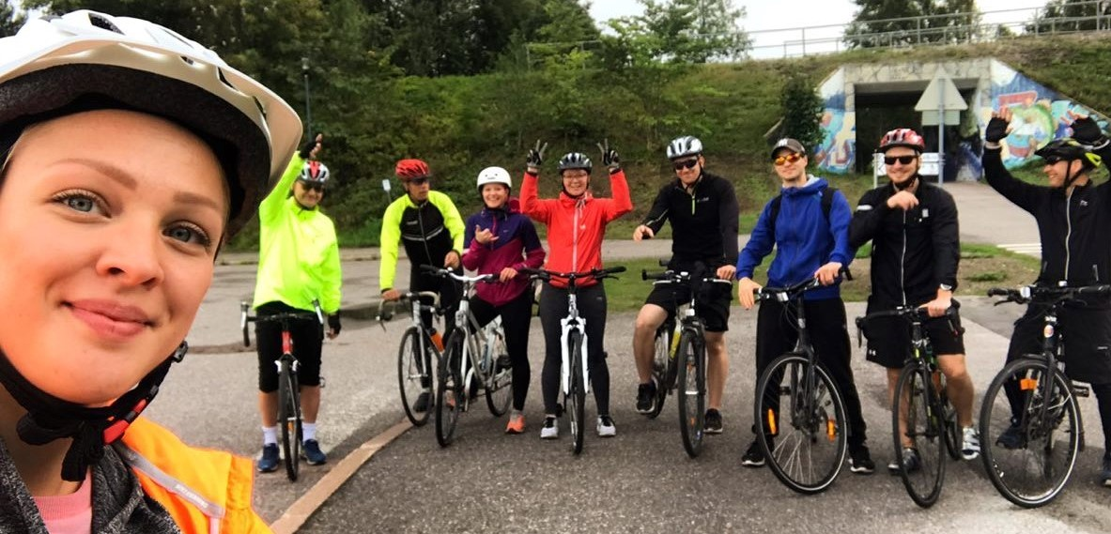

Viestintä ja markkinointi
Viestinnän ja markkinoinnin tavoitteena on tiedottaa jäsenistölle ja alueen toimijoille liikuntaan ja urheiluun liittyvistä ajankohtaisista asioista, koulutuksista, tapahtumista, kampanjoista sekä erilaisista rahoitusmahdollisuuksista. Viestinnän tavoitteena on PHLU:n strategisten valintojen, tavoitteiden sekä palvelutarjonnan tukeminen. Viestinnällä pyritään lisäämään myös liikunnan ja urheilun arvostusta alueella.
Vuoden aikana perustetiin oma PHLU:n viestintätiimi, joka on vastannut PHLU:n sisäisen ja ulkoisen viestinnän kehittämisestä ja toteuttamisesta. Vuoden aikaisia toimenpiteitä ovat mm. olleet viestintä- ja markkinointisuunnitelman päivittäminen, viestinnän vuosikellon suunnittelu ja toteuttaminen, PHLU:n viestinnän arvojen määrittäminen, henkilökunnan digi- ja viestintätaitojen osaamisen kartoittaminen ja osaamisen lisääminen, PHLU:n nettisivujen uudistaminen ja päivittäminen, rekistereiden ajantasaistaminen sekä viestintä- ja somekampanjoiden toteuttaminen.
PHLU:n pääviestintäkanavat ovat olleet nettisivut, eri somekanavat, kerran kuukaudessa ilmestyneet uutiskirjeet sekä henkilökohtainen viestintä.

Hallinto ja henkilöstö

Hallitus
PHLU:n ylintä päätösvaltaa käyttää varsinainen kokous keväällä ja syksyllä.
Kevätkokous pidettiin tiistaina 16.6.2020 Lahden Urheilukeskuksessa. Edustettuina kokouksessa oli kymmenen jäsenyhdistystä. Kokouksessa hyväksyttiin vuoden 2019 vuosikertomus ja tilinpäätös, kuultiin tilintarkastajan ja toiminnantarkastajan lausunnot, myönnettiin vastuuvapaus hallitukselle sekä muille vastuuvelvollisille sekä asetettiin ehdollepanotoimikunta valmistelemaan järjestön syyskokouksen henkilövalintoja. Kokouksen puheenjohtajana toimi Jukka Tiikkaja.

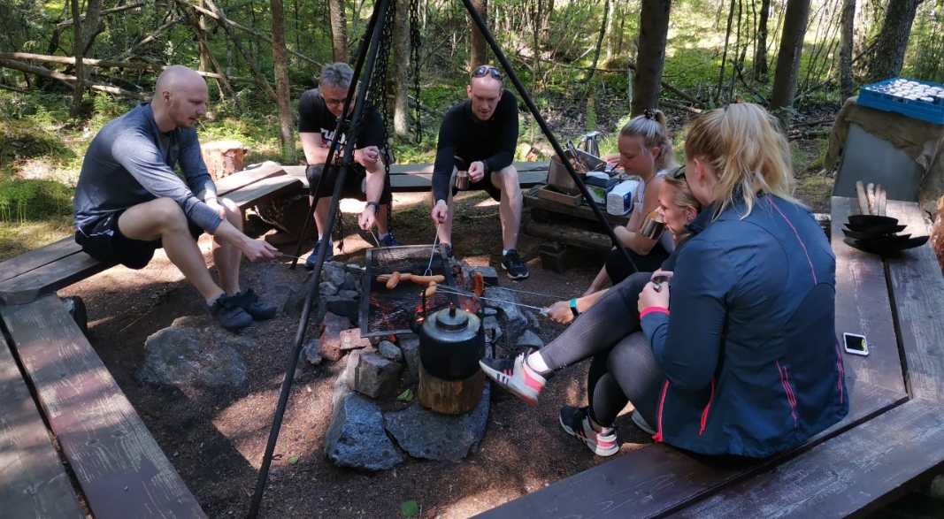
Syyskokous pidettiin keskiviikkona 25.11.2020 Lahden Urheilukeskuksessa. Edustettuina kokouksessa yhdeksän jäsenyhdistystä. Kokouksessa vahvistettiin vuoden 2021 toiminta- ja taloussuunnitelma ja päätettiin jäsenmaksusta. Yhdistyksen 1. puheenjohtajaksi valittiin jatkokaudelle Marjukka Tiainen, Liikuntakeskus Pajulahti. Hallituksen jäseniksi valittiin Rinna Ikola-Norrbacka; Asikkalan kunta, Ilkka Kaarna; Lahden Golf ry ja Risto Salonen; Lahden FK ry. Hallituksessa jatkavat Jussi-Matti Salmela; Kiekkoreipas ry, 2. varapuheenjohtaja Panu Juonala; Orimattilan Jymy ry, Esa Rajala; Hollolan Urheilijat -46 ry, Kimmo Huvinen; Heinolan kaupunki ja Oili Kettunen; Suomen Urheiluopisto. Tilintarkastajiksi valittiin Katja Kousa-Kaartti (KHT) ja toiminnantarkastajaksi Eero Laitinen. Kokouksen puheenjohtajana toimi Reijo Häyrinen.
Varsinaisten kokousten päätösten täytäntöön panijana toimii hallitus. Toimintavuoden aikana hallituksella oli yhteensä kuusi kokousta.
PHLU:n hallitus

Salmela Jussi-Matti puheenjohtaja, Junior-Pelicans ry
Tiainen Marja-Leena 1. varapuheenjohtaja, Liikuntakeskus Pajulahti
Juonala Panu 2. varapuheenjohtaja, Orimattilan Jymy ry
Huvinen Kimmo jäsen, Heinolan kaupunki
Ikola-Norrbacka Rinna jäsen, Asikkalan kunta

Kaarna Ilkka jäsen, Lahden Golf ry
Kettunen Oili jäsen, Suomen Urheiluopisto
Rajala Esa jäsen, Hollolan Urheilijat -47 ry
Salonen Risto jäsen, Lahden FK ry
Salo Mai-Brit sihteeri, PHLU ry

Henkilöstö
PHLU:n henkilöstö
Salo Mai-Brit, aluejohtaja
Ylitalo Kustaa, seuratoiminnan kehittäjä
Pöllänen Krista, lasten- ja nuorten liikunnan kehittäjä
Kylänpää Keijo, aikuisliikunnan kehittäjä
Hallberg Sari, taloussihteeri
Ahvonen Tiina, taloussihteeri
Hynninen Reetta, toimistosihteeri (30.4.2020 asti, osa-aikainen)
Leppänen Oskari, toimistovastaava (alk. 1.10.2020, osa-aikainen)
Työllistämistoiminta
Virtanen Arto, projektipäällikkö (osa-aikainen)
Pullinen Marja, projektisihteeri (osa-aikainen)
yksilövalmentajat
Heimola Markku (osa-aikainen)
Jäntti Risto (osa-aikainen)
Sinkkonen Jukka (osa-aikainen)
Matka kohti hyvää työkykyä -hanke (PHHYKY hallinnoi)
Romo Ahti, työhyvinvointikoordinaattori
Työkuntoisena ja -kykyisenä Työelämään -hanke, Liikkuva Päijät-Häme -hanke ja Buusti360 -palvelut
Oulmane Reda, projektipäällikkö, Työkuntoisena ja -kykyisenä Työelämään -hanke ja Liikkuva päijät-Häme -hanke sekä testaus- ja koulutuskoordinaattori, Buusti360 -palvelut
Sipilä Inka, liikuntaneuvoja, Työkuntoisena ja -kykyisenä Työelämään -hanke
Varhaiskasvatushanke
Mälkönen Heidi, hanketyöntekijä (osa-aikainen)
Liikuntaneuvojat
Kankkunen Sanna
Korhonen Heli (osa-aikainen)
Kämäräinen Helena (30.6. asti, osa-aikainen)
Brandt Sohvi (3.8.2020 alk.)
Lasten liikunnan kouluttajina ja asiantuntijoina ovat toimineet Eeva Kanerva-Loehr, Satu Karjunen, Pirjo Marvaila, Leila Santero ja Susanna Väkeväinen. Kouluttajien sparraajana tänä vuonna on ollut Liisa Ruuda.
Seuratoiminnan kouluttajina ovat toimineet Kustaa Ylitalo, Sari Hallberg, Tiina Ahvonen, Eija Alaja, Heidi Mälkönen, Nina Peltonen, Kirsi Martinmäki ja Mikko Suhonen.
PHLU tekee vahvaa yhteistyötä alueen oppilaitosten kanssa ja vuoden aikana PHLU:ssa harjoitteli useita opiskelijoita erilaisten projektien kautta. Pidemmässä työharjoittelussa ovat olleet Emma Pasanen ja Veera Pulkkinen Pajulahden urheiluopistolta, Elsa Juutinen ja Elli Hämäläinen Haaga-Helia AMK:sta sekä Ville Juvonen Kajaanin AMK:sta.
Liikunnan aluejärjestöjen yhteisinä työntekijöinä ovat työskennelleet Timo Hämäläinen (Uutta voimaa paikallistasolle -hanke) Karita Toivonen (Liikkuva koulu -hanke).

Talous
Taloudellisesti vuosi oli haastavasta tilanteesta huolimatta budjetoitua parempi. Tilikauden tulos oli 30 860,28 euroa ylijäämäinen. Toiminnan tuotot koostuivat varsinaisen toiminnan tuotoista, varainhankkinnasta, hankeavustuksista sekä valtion toiminta-avustuksesta. Vuonna 2020 valtion toiminta-avustus oli 203 500 euroa. Koronaepidemian takia toiminnan kulut koostuivat pääasiassa (lähes 80 %) henkilöstökuluista.
PHLU:n talouden kehitystä seurataan tarkasti ja suunnan muutoksia tehdään tarvittaessa pitkin vuotta. Tavoitteena on, että taloustilanne säilyy vakaana. Toimintaa halutaan kehittää edelleen ja kehittämishankkeissa maksatusjaksot saattavat venyä pitkiksi. Tähän pitää varautua vuosittain myös taloudellisesti. Talouden ollessa hyvällä mallilla seurojen suuntaan pyritään kehittämään myös koko ajan palveluita ja tarjontaa.

Tuotot 2020
Varsinainen toiminta | 459 389,00 | 61,16 %
Varainhankinta | 21 855,00 | 2,64 %
Toiminta-avustus (OKM) | 203 500,00 | 27,09 %
avustukset | 96 918,00 | 9,10 %
 | 781 662,00 | 100,00 %

Kulut 2020
Henkilöstökulut | 588 627,00 | 79,14 %
Tilavuokrat | 17 254,00 | 2,32 %
Matka- ja majoituskulut | 27 570,00 | 3,71 %
Koulutuskulut | 19 595,00 | 2,63 %
Materiaali- ja markkinointikulut | 6 411,00 | 0,86 %
Käyttö- ja ylläpitokulut | 28 768,00 | 3,87 %
Tapahtumakulut | 10 791,00 | 1,45 %
Muut toiminnan kulut | 51 322,00 | 5,96 %
Varainhankinnan kulut | 114,00 | 0,02 %
Rahoituskulut | 348,00 | 0,05 %
 | 750 800,00 | 100,00 %

8.1. Tuloslaskelma
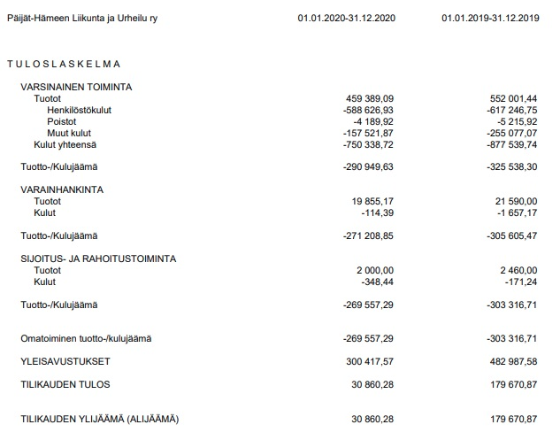
8.2. Tase

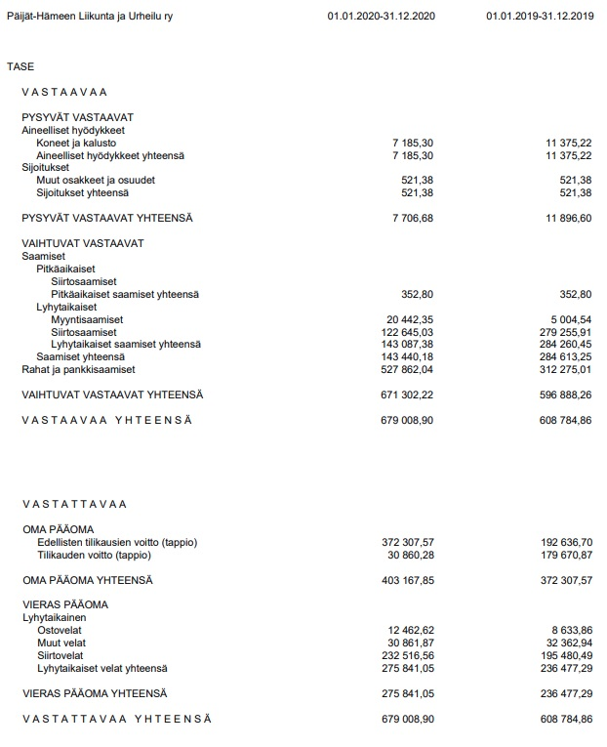

Liitteet
 |  |  | 2020 |  | 2019 |  | 2018 |  | 2017
Lasten ja nuorten liikunta |  |  | Osallistujat | Tilaisuudet | Osallistujat | Tilaisuudet | Osallistujat | Tilaisuudet | Osallistujat | Tilaisuudet
Koulutukset |  |  | 303 | 20 | 819 | 71 | 1 118 | 53 | 1 337 | 88
Verkkokoulutukset
Yhteistyötapahtumat |  |  | 435 | 7 | 10 673 | 12 | 4 153 | 41 | 2 447 | 17
Seminaarit, verkostotapaamiset |  |  | 193 | 17 | 166 | 12 | 91 | 5 | 109 | 4
Muut tapahtumat/keh.tilaisuudet |  |  | 193 | 25 | 478 | 64 | 1 104 | 106 | 1 122 | 107
Yhteensä |  |  | 1 124 | 69 | 12 136 | 159 | 6 466 | 205 | 5 015 | 216
Aikuis- ja terveysliikunta
Koulutukset |  |  | 97 | 17 | 1 590 | 91 | 1 182 | 61
Verkkokoulutukset |  |  | 234 | 11
Liikunta- ja urheilutapahtumat |  |  | 2 631 | 101 | 7 152 | 121 | 5 336 | 110
Seminaarit, verkostotapaamiset |  |  | 304 | 34 | 461 | 41 | 601 | 52
Liikuntaneuvonta |  |  | 662 | 269 | 1 022 | 353 | 849 | 340
Liikuntaneuvonta -ryhmät |  |  | 2 420 | 31 | 4 813 | 47 | 4 958 | 42
Muut tapahtumat/keh.tilaisuudet |  |  | 497 | 163 | 493 | 169 | 568 | 175
Yhteensä |  |  | 6 845 | 626 | 15 531 | 822 | 13 494 | 780 | 0 | 0
Seura- ja järjestötoiminta
Koulutukset |  |  | 150 | 18 | 245 | 28 | 413 | 33
Verkkokoulutukset |  |  | 168 | 20 | 0 | 0 | 0 | 0
Seminaarit, verkostotapaamiset |  |  | 105 | 14 | 150 | 20 | 200 | 10
Muut tapahtumat/keh.tilaisuudet |  |  | 854 | 371 | 1 220 | 530 | 1050 | 506
Yhteensä |  |  | 1 277 | 423 | 1 615 | 578 | 1 663 | 549 | 0 | 0
Kaikki yhteensä |  |  | 9 246 | 1 118 | 29 282 | 1 559 | 27 623 | 1 534 | 5 015 | 216

9.1 Koulutukset, tapahtumat ja tilaisuudet

PHLU:n ohjausryhmät ja toimikunnat
Päijät-Hämeen Terveysliikuntastrategia 2020, ohjausryhmä
Marko Varjonen, liikunta- ja kulttuurilautakunta, Lahti, puheenjohtaja
Antti Anttonen, Hollolan kunta
Sari Berggren, Wellamo-opisto
Anjariitta Carlsson, Lahden kaupunki
Paula Harmokivi-Saloranta, Haaga-Helia
Juri Haverinen, Uimaliitto
Juha Hertsi, Päijät-Hämeen liitto
Reijo Häyrinen, SLA
Jukka Leivo Suomen Urheiluopisto
Risto Kuronen, PHHYKY
Kati Peltonen, LAB-ammattikorkeakoulu
Mai-Brit Salo, PHLU
Marjukka Tiainen, Liikuntakeskus Pajulahti
Kustaa Ylitalo, PHLU
Keijo Kylänpää, PHLU, sihteeri

Työkuntoisena ja -kykyisenä Työelämään -hanke, ohjausryhmä
Katariina Tuunanen, Liikkuva aikuinen -ohjelma (pj)
Tuija Aronen, PHHYKY
Tero Auvinen, Heinolan kaupungin työllisyyspalvelut
Jasmina Lebnaoui, Lahden kaupungin työllisyyspalvelut
Ville Luukkanen, TE-toimisto
Jorma Mäkelä, Näkymätön Mies -hanke
Kati Peltonen, LAB-ammatikorkeakoulu
Maria Pennanen, Asikkalan kunnan liikuntapalvelut
Mai-Brit Salo, PHLU
Miia Wikström, Työterveyslaitos
Keijo Kylänpää, PHLU, asiantuntija
Heli Lahtio, LAB-ammattikorkeakoulu, asiantuntija
Inka Sipilä, PHLU, asiantuntija
Reda Oulmane, PHLU, sihteeri

Liikkuva Päijät-Häme -hanke, ohjausryhmä
Jari Unelius, Lahden kaupungin liikuntapalvelut, puheenjohtaja
Sari Berggren, Wellamo-opisto
Juha Hertsi, Päijät-Hämeen Liitto
Sari Hokkanen, PHHYKY
Maria Kaikkonen, Heinolan kaupungin liikuntapalvelut
Tiina Laiho, Haaga-Helia
Keijo Kylänpää, PHLU
Reda Oulmane, PHLU, sihteeri

Päijät-Hämeen Urheilugaalan 19.1.2019 palkitsemisraati
Mikael Hoikkala, ESS Urheilutoimitus
Mikko Levola, Liikuntakeskus Pajulahti
Jukka Tiikkaja, Suomen Urheiluopisto, Vierumäki
Johanna Ylinen, Päijät-Hämeen Urheiluakatemia
Arto Virtanen, PHLU
Kustaa Ylitalo, PHLU, sihteeri

Ehdollepanotoimikunta
Panu Juonala, Orimattilan Jymy
Erkki Kilpinen, Nastolan Metsästysampujat
Urpo Lampinen, FC Kuusysi
Petri Korteniemi, Lahden Purjehdusseura
Jorma Roine, Lahden Työväen Hiihtäjät
Mai-Brit Salo, PHLU, sihteeri
Järjestövaliokunta
Erkki Kilpinen, Nastolan Metsästysampujat, puheenjohtaja
Urpo Lampinen, FC Kuusysi
Jorma Honkala, Vesisamoilijat
Heikki Lario, Lahden Suunnistusalue
Jukka Leivo, Suomen Urheiluopisto
Jouko Valkonen, Orimattilan Jymy
Arto Virtanen, PHLU, sihteeri

Henkilöstön edustukset eri työryhmissä
Mai-Brit Salo
Liikunnan aluejärjestöjen Liikkuttava Suomi -hankkeen ohjausryhmän puheenjohtaja
Liikunnan aluejärjestöjen koulutustyöryhmän jäsen
Valtakunnallisen liikuntaneuvonnan asiantuntijafoorumin jäsen
Päijät-Hämeen seudullisen kehittämistyöryhmän jäsen
Päijät-Hämeen liikunnan, elämysten ja hyvinvoinnin tiekartta 2030 -hankkeen ohjausryhmän jäsen
Päijät-Hämeen terveysliikuntastrategia 2020 jäsen
Päijät-Hämeen Älykäs erikoistuminen – Liikunta ja elämykset –kärki työryhmän jäsen
Maakunnallisen Hyvinvoinnin – ja terveydenedistämisen, Hyte -työryhmän jäsen
Maakunnallisen Yhdistysfoorumin jäsen
Työkuntoisena ja -kykyisenä työelämään -hankkeen ohjausryhmän jäsen
Kustaa Ylitalo
Päijät-Hämeen Urheiluakatemian johtoryhmän jäsen
Urheilijoiden kaksoisurat Päijät-Hämeessä -hankkeen työntekijä
Yhteistyön ja osaamisen –hanke, ohjausryhmän jäsen
Avoimet Ovet –hanke, alueellinen yhteyshenkilö
Aluejärjestöjen seuratoiminnan työryhmät

Krista Pöllänen
Aluejärjestöjen lasten liikunnan työryhmät
Etelä-Suomen aluehallintoviraston hyvinvoinnin ja terveyden edistämisen yhteistyöryhmän jäsen
Hyvinvointityön ohjausryhmän jäsen, Orimattila
Ilo kasvaa liikkuen -ohjelman valtakunnallisen kehittämisryhmän jäsen
Kiusaamisasioiden tuki- ja neuvontakeskus Valopilkun suunnitteluryhmän jäsen
Maakunnallisen Yhdistysfoorumin (vara)jäsen
Keijo Kylänpää
Aluejärjärjestöjen aikuisliikunnan kehittämistyöryhmien jäsen
Liikuntaneuvonnan kuntakohtaisten kehittämistyöryhmien jäsen; Hartola, Joutsa, Lahti, Orimattila
Liikkuva Päijät-Häme -hankkeen ohjausryhmän jäsen
Maakunnallisen Hyvinvoinnin ja terveydenedistämisen, Hyte -työryhmän varajäsen
Matka kohti hyvää työkykyä -hankkeen ohjausryhmän jäsen
Näkymätön Mies -hankkeen ohjausryhmän jäsen
Päijät-Hämeen liikunnan, elämysten ja hyvinvoinnin tiekartta 2030 -hankkeen ohjausryhmän asiantuntijajäsen
Päijät-Hämeen ravitsemusterveyden edistämisen kehittämistyöryhmän jäsen
Päijät-Hämeen terveysliikuntastrategia 2020 ohjausryhmän sihteeri
Työkuntoa työpajoille -hankkeen ohjausryhmän jäsen
Työkuntoisena ja -kykyisenä työelämään -hankkeen ohjausryhmän asiantuntijajäsen
Valtakunnallisen liikuntaneuvonnan kehittämisfoorumin jäsen

Arto Virtanen
Etelä-Suomen AVI-liikuntaneuvoston jäsen
KaksoisUra-hankkeen ohjausryhmän jäsen
Vauhdittamo-hankkeen ohjausryhmän jäsen
Lahden FK:n hallituksen jäsen
Reda Oulmane
Liikkuva Päijät-Häme -hankkeen ohjausryhmän sihteeri
TKT - Työkuntoisena ja -kykyisenä työelämään -hankkeen ohjausryhmän sihteeri

PHLU:n ja OKM:n ansiomerkkien saajat
PHLU:n ansiomerkit
Hopeinen ansiomerkki
Wahlfors Erkki Royal Cycling Team

OKM:n ansiomerkit
Ansioristi kullattuna
Lehtinen Risto Vesisamoilijat Helsinki
Ansioristi
Harmaakorpi Vesa Suomen Urheiluliitto Heinola
Laakso Vilho Asikkala Ampumaseura Asikkala
Lahti Kari Lahti Ringette Lahti
Markula Jaakko AKK-Motorsport Lahti
Ansiomitali kullattuna
Heino Pekka Asikkalan Ampumaseura Asikkala
Komi Kari Suomen Latu Orimattila
Lindeberg Tuomo Asikkalan Ampumaseura Asikkala
Ansiomitali
Hellsten Jarkko Lahti Ringette Lahti
Immonen Ritva Suomen Urheiluliitto Lahti
Laari Eeva Kemonmaan Naisvoimistelijat Lahti

Päijät-Hämeen Urheilugaalan palkintojen saajat
Elämänura: Hannu Nurminen, Lahden Ahkera
Vuoden urheilija: Juhani Tyrväinen, jääkiekko, Kiekkoreipas
Vuoden valmentaja: Jarmo Ahokas, keilailu, Keilaseura Bay
Vuoden vammaisurheilija: Pinja Ekström, yleisurheilu (100-400m juoksu), Lahden Ahkera
Vuoden lupaava tyttöurheilija/tyttöjoukkue: Sofia Mittentag, salibandy, Junior-Pelicans
Vuoden lupaava poikaurheilija/poikajoukkue: Sami Pajari, ralliautoilu, Heinolan Urheiluautoilijat
Vuoden lupaava poikaurheilija/poikajoukkue: Jesse Ahokas, keilailu, Keilaseura Bay
Vuoden liikunta- ja urheiluteko: Vääksyn Kanava Parkrun -tapahtuman vapaaehtoiset
Vuoden urheiluseura: Sysmän Voimistelijat, Sysmä
Erikoispalkintoluokka:
Hannu Kuisma, Pelicans SB
Pirjo ja Olavi Lehtinen, Lahden Kaleva / uinti
Lahden Kortteliliiga
Timo Javanainen, Padasjoki
Pekka Kuosa, Orimattilan Pedot
Pertti Mäkinen, Hartolan Voima
Hannu Sireni, Sysmän Sisu

Vuoden Tähtiseurapalkinto (Gasum ja OK yhteistyö): Lahden Uimaseura valittu PHLU:n aluepalkinnon saajaksi
Liikkuva koulu (ja OK): koulu-seura-kunta -yhteistyö -palkinto: Junior-Pelicans
Jokeri -palkinto (Veikkaus ja OK yhteistyö): Minna Kauppi, Lahden Suunnistajat -37
Vuoden Akatemia -urheilija (PHUrA): Vili Kopra, Trap-ampuja, Suomen Ampumaurheiluliitto
SLA:n Elämme Ajassa -olosuhdepalkinto: Orimattilan kaupunki

Kuntapalkinnot:
Asikkala: Asikkalan Raikkaan suunnistusjaosto
Heinola: jääkiekkovalmentaja Jukka Varmanen
Hollola: Jukola Games
Kärkölä: pararatsastaja ja yleisurheilija Lilli Vehmas
Orimattila: Erkko-lukion urheilulinjan käynnistäminen
Padasjoki: Maakesken Kylä ry
Sysmä: voimalija Laura Koskenniemi

Lajiliittopalkinnot:
Jääkiekkoliiton Hämeen alueen elämänurapalkinto: Reijo Loukiainen

PHLU:n jäsenet
Seurat

Artjärven Ahjo ry
Asikkalan Ampumaseura ry
Asikkalan Raikas ry
Asikkalan Taido ry
Asikkalan Voimistelu ry
BandyBoys -88 ry
CC Tailwind ry
FC Kuusysi ry
FC Lahti ry
FC Loviisa ry
FC Reipas ry
Finland Motorsport Club ry
Hartolan Golfklubi ry
Hartolan Latu ry
Hartolan NMKY ry
Hartolan Voima ry
HC Giants ry
HC-Team ry
Heinolan Ampujat ry
Heinolan Isku ry
Heinolan Kiekko ry
Heinolan KK:n Kisa ry
Heinolan Latu ry
Heinolan Moottorikerho ry
Heinolan NMKY / YMCA ry
Heinolan Pursiseura ry
Heinolan Taitoluistelijat ry
Heinolan Tanssikerho ry
Heinolan Urheiluautoilijat ry
Heinolan Verkkopalloilijat -36 ry
Heinolan Voimisteluseura ry
Heinämaan Nuorisoseura ry
Herralan Hukat ry
Herralan Urheilijat ry
Holjutai ry
Hollolan Nasta ry
Hollolan Ratsastajat ry
Hollolan Urheilijat -46 ry
Hollolan Voimistelu ry
Hämeen Laskuvarjourheilijat ry
Iitin Golfseura ry
Iitin Pyrintö ry
Itä-Hämeen Rasti ry
Jenga Team ry
Joutsan Pommi ry
Joutsan Voimistelu ja Liikunta ry
Junior-Pelicans ry
Kalkkisten Kataja ry
Kanavan Pallo -80 ry
Kiekkoreipas ry
Kimmo-Volley ry
Kosken Dynamo ry
Kosken Kuohu ry
Kuhmoisten Kumu ry
Kärkölän Kisa-Veikot ry
Kärkölän Riistamiehet ry
Lacrosse Lahti ry
Lahden Ahkera ry
Lahden Ampumaseura ry
Lahden Avantouimarit ry
Lahden FK ry
Lahden Frisbee Club ry
Lahden Gentai ry
Lahden Golf ry
Lahden Hiihtoseura ry
Lahden Judoseura ry
Lahden Jääkiekkotuomarit ry
Lahden Kaleva ry
Lahden Kamppailulajikeskus ry
Lahden Karate ry
Lahden Kendoseura Shi Ken Kai ry
Lahden Kortteliliiga ry
Lahden Laaki ry
Lahden Lavarientäjät ry
Lahden Mailaveikot ry
Lahden Naisvoimistelijat ry
Lahden Pingviinit ry
Lahden Purjehdusseura ry
Lahden Pyöräilijät ry
Lahden Pöytätennisseura ry
Lahden Ratsastajat ry
Lahden Reipas ry
Lahden Sugata ry
Lahden Suunnistajat -37 ry
Lahden Taekwondo Hwang ry
Lahden Taijiklubi ry
Lahden Taitoluistelijat ry
Lahden Tenniskerho ry
Lahden Työväen Hiihtäjät ry
Lahden Uimaseura ry
Lahden Vasama ry
Lahden Verkkopalloseura ry
Lahti Basketball Juniorit ry
Lahti Pool - 90 ry
Lahti Ringette ry
Lahti Roller Derby ry
LahtiSport35+
Lahti Trail Runners
Lahti Yuko Aikikai ry
Laitialan Luja ry
Lammin Evonkävijät ry
Lammin Säkiä ry
Lapinjärven Urheilijat ry
LASB edustus ry
LCS Panthers ry
LIIRA ry
Lords of Disc Golf ry
Loviisan Seudun Judoseura Arashi ry
Meloja ry
Messilän Golf ry
Myrskylän Myrsky ry
Nastolan Metsästysampujat ry
Nastola Minton ry
Nastolan Naseva ry
Nastolan Tennis ry
Nastolan Terä ry
Nastolan Vilke ry
Nick's Dancing ry
Orimattila Disc Club ry
Orimattilan Ampumaratayhdistys ry
Orimattilan Judoseura ry
Orimattilan Jymy ry
Orimattilan Karate ry
Orimattilan Latu ry
Orimattilan Moottorikerho ry
Orimattilan Pedot ry
Orimattilan Seudun Urheiluampujat ry
Paason Pojat ry
Padasjoen Urheiluampujat ry
Padasjoen Yritys ry
Parkour Akatemia
Lahden Pelicans
Pelicans 2000 Hollola ry
Pertunmaan Ponnistajat ry
Porlammin Pyry ry
Päijät-Hämeen Ilmailuyhdistys ry
Päijät-Häme Panthers ry
Päijät-Hämeen Salibandyseura ry
Päijät-Hämeen Salibandyseura Hollola ry
Päijät-Rasti ry
Rastivarsat ry
Renshinkan Lahti ry
Royal Cycling Team ry
Salpausselän Naisvoimistelijat ry
Salpis ry
SB-Girls ry
SB Heinola ry
Shorinjiryu Renshinkan Heinola ry
Sysmän Sisu ry
Sysmän Voimistelijat ry
Tanssiklubi DANCING ry
Tiirismaan Latu ry
Triathlon Club Heinola
Union Plaani ry
Urheiluseura Hollolan Toverit ry
Valkon Vire ry
VesiVeijarit ry
Vesikansan Urheilijat -78 ry
Vesisamoilijat ry
Vesivehmaan Vire ry
Vierumäen Golfseura ry
Vierumäen Jytinä ry
Viipurin Reipas ry
Voimistelu- ja Urheiluseura Lahden Taimi ry
Voimistelu- ja urheiluseura Lappilan Nousu ry

Kunnat

Asikkalan kunta
Hartolan kunta
Heinolan kaupunki
Hollolan kunta
Iitin kunta
Joutsan kunta
Kuhmoisten kunta
Kärkölän kunta
Lahden kaupunki
Lapinjärven kunta
Loviisan kaupunki
Myrskylän kunta
Orimattilan kaupunki
Padasjoen kunta
Pertunmaan kunta
Sysmän kunta

Lajien alueet ja lajiliitot

Lahden Piirin Hiihto ry
Lahden Seudun Yleisurheilu ry
Päijät-Hämeen Suunnistus ry
SAL:n Hämeen aluejaosto ry
Suomen Hiihtoliitto
Suomen Ratsastajainliitto Hämeen alue

Muut yhteisöt

Artjärven Kotiseutuyhdistys r.y.
Asikkalan 4H-yhdistys
Enonsaari ry
Harjulan Setlementti ry
Heinolan Kaupunkisydän ry
Heinolan kirkonkylän kyläyhdistys ry
Herralan Kotiseutuyhdistys ry
Inspis Lahti ry
Jyränkölän Setlementti ry
Kärkölän Vanhustenkotiyhdistys ry
Lahden Attaseakerho ry
Lahden Englanninkielisen leikkikoulun kannatusyhdistys ry
Lahden Liikunnalla Työhön ry
Lahden Radioamatöörikerho ry
Lahden Reumayhdistys ry
Lahden Seudun Kehitysvammaisten Tuki ry
Lahden Urheiluneekerit ry
Lappilan kyläyhdistys ry
Liikuntakeskus Pajulahti ry
Nastola-seura ry
Nuorisotoiminnan Tuki ry
Osuuskunta Herrasmannin karavaanarit
Padasjoen 4H-yhdistys ry
Padasjoen Taideyhdistys ry
Päijät-Hämeen Näkövammaiset ry
Päijät-Hämeen Urheiluakatemia ry
Reippaan Naiset ry
Ruuhijärven nuorisoseura ry
Suomen Liikunnan Ammattilaiset ry
Suomen Luterilainen Evankeliumiyhdistys / Lahden paikallisosasto
Suomen Urheiluopisto
Sysmän 4H-yhdistys
Terveyttä Liikunnasta ry
Unelmista Totta ry
Vanhan Vääksyn kehittämisyhdistys ry
Vartiomäki Pääsinniemen kyläyhdistys ry
ViaDia Asikkala ry
Villähteen Nuorisoseura ry
Vääksyn Olkkari ry
Yritys- ja Kotiapu ry

